Académie de Bordeaux  Etablissement : Lycée Professionnel  Toulouse Lautrec Bordeaux  Professeur : L RAZAFINDRABE | ContrÔle en cours de formation  Epreuve de mathématiques : Séquence N°2  Date et heure de l'évaluation :  Lundi 26 MAI 2008 de 12H10 à 12h40  Durée de l'évaluation : 30 minutes
Année scolaire : 2007-2008  Diplôme préparé : CAP Secteur 1  Spécialité : TAPISSIER-DECORATEUR | Nom :  Prénom :  Note obtenue : / 10

CONDITIONS :

- L'usage des calculatrices électroniques est autorisé.

- L'usage du formulaire officiel de mathématiques est autorisé.

- La clarté des raisonnements et la qualité de la rédaction

interviendront dans l'appréciation des copies.

CONSIGNES :

- Ecrire les relations avant d'effectuer les calculs si nécessaire.

1/5

1/5
Exercice N°1: (5points)
Madame BATOVOILE doit dessiner sur un coussin passepoilé en soie le voilier présenté ci-dessous.
On donne :

CD=11cm ; AB=6cm; CB=8cm

CDB=47°; ACB=47°; FGE=45°
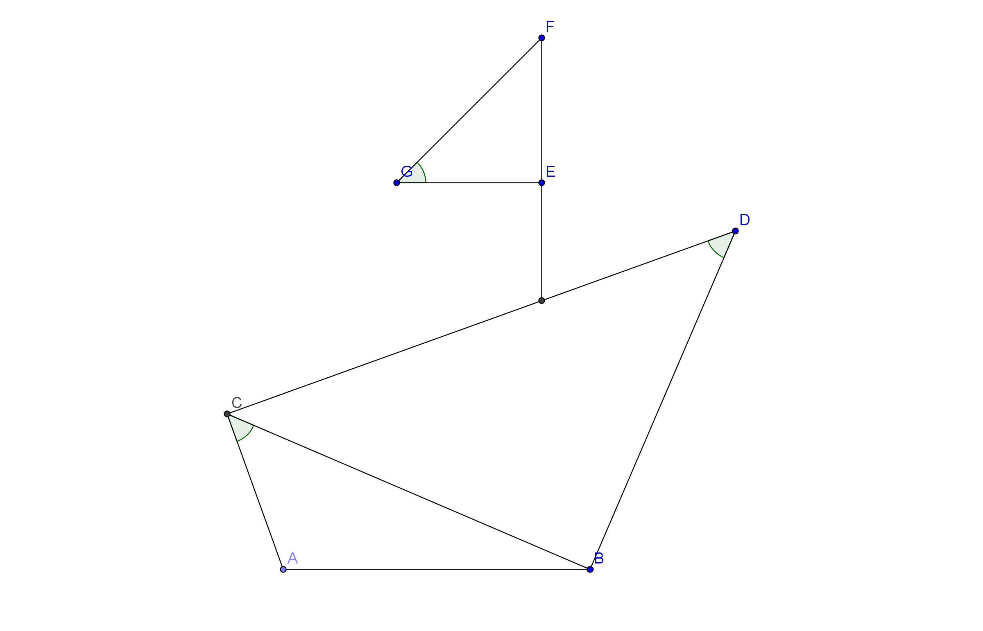
Les dessins ne sont pas à l'échelle

Partie I : "LA VOILE"
45
F
G
E
°
Observer le triangle EFG qui représente la voile.
I-1) Calculer, en degré, la mesure de l'angle EFG

I-2) Donner la nature du triangle EFG. Justifier votre réponse.

2/5

Partie II : "LE BATEAU"

Pour dessiner correctement le voilier sur son coussin, madame BATOVOILE a besoin de calculer certaines dimensions de la figure. C'est l'objet de cette partie II du problème.

Les longueurs sont exprimées en cm et les angles en degrés. Les angles DBC et ACD sont des angles droits.

II-1) a) Ecrire l'expression littérale des rapports trigonométriques dans le triangle BCD permettant de calculer

cos BCD

II-1) b) Calculer la valeur numérique de cos BCD. Arrondir le résultat au millième.

II-1) c) En déduire la mesure de l'angle BCD au degré près.

II-2) On donne BCD= 43°.

Calculer BD, en utilisant une relation trigonométrique dans le triangle BCD.Arrondir le résultat au dixième de cm.

II-3) Calculer au centimètre près, CA à l'aide de la propriété de Pythagore, sachant que AD=12cm.

EXERCICE 2 : (5points)
L'étude de la distance du trajet journalier Domicile-Lycée effectué par 50 élèves en section CAP d'un Lycée Professionnel a permis d'obtenir le diagramme à secteurs circulaires suivant :
3/5

- Déterminer la nature du caractère statistique étudié (quantitatif ou qualitatif ?). Justifier votre réponse
par une phrase.

- En vous aidant éventuellement du diagramme à secteurs circulaires ci-dessus, compléter le tableau statistique suivant :

classes  (en Km) | Effectifs  (n_{i}) | Fréquence  (en %) | Centre de classe  (x_{i}) | Produits n_{i} x_{i}
[0;4[ | …………. | 12 | …………… | ……………….
[4;8[ | 11 | …………. | …………… | 66
………….. | …………. | 38 | 10 | ……………….
[12;16[ | …………. | …………. | ………….. | ………………
…………. | ………….. | 8 | 18 | ……………….
TOTAL | N=…………. | 100 |  | ……………….

- Détailler ci-dessous le calcul de l'effectif de la première ligne du tableau.

- Calculer la distance du trajet moyen journalier effectué par les élèves.

- a) Calculer le nombre d'élèves habitant à 12 Km au moins du Lycée.

b) Calculer le pourcentage d'élèves habitant à 12km au moins du lycée

4/5

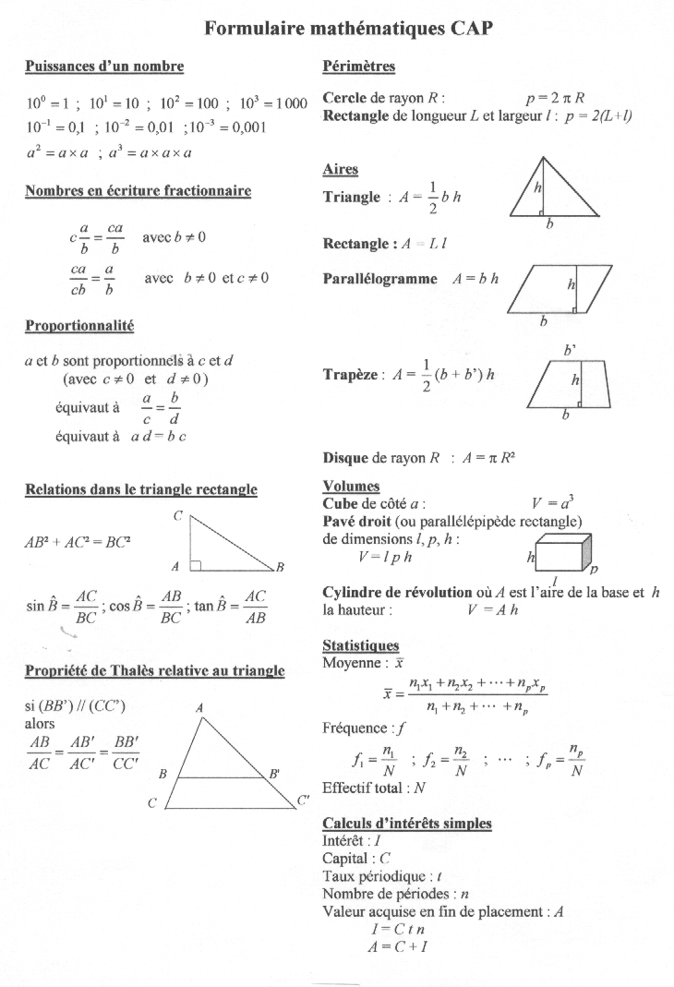

5/5

